四栋教学楼楼梯间窗户加固及中小学1号楼楼梯间6个窗户更换工程
工程报价单
1.项目编号：2020045
2.工程要求：按照施工方案进行。
3.完工时间：2020年10月30日
4.请2020年9月29日上午10时00分到后勤办听相关人员介绍工程要求，并领取工程报价单。请务必于2020年9月30日9时00分前将工程报价单密封盖章后交到后勤办张老师处。在信封封面上注明投标人和工程名称。
5.安全问题
工程承揽人要保证好施工人员的防火、 防盗、 防意外事故等安全保障工作，要为施工人员购买保险，如果发生相关损害的，由工程承揽人承担一切经济损失和相关责任，校方概不负责。
6.综合各种因素本处施工包干报价： 元（人民币）（包含材料费、人工费、税费、安全施工费等）。
大写： 万 仟 佰 拾 元 角 分
7.报价人姓名： (请盖手印或公章)联系电话：
8.报价人对工程施工工艺与所用材质的说明等（可附页贴在后面）。
是否中标： 评标人签字：
四栋教学楼楼梯间窗户加固及中小学1号楼楼梯间6个窗户更换工程施工方案
- 工程概况：
中学1号楼靠厕所楼梯间5个窗户；小学2号楼靠厕所楼梯间5个窗户；中学2号楼靠厕所楼梯间5个窗户，靠会议中心楼梯间5个窗户；小学2号楼楼靠厕所楼梯间5个窗户，靠会议中心楼梯间5个窗户；共计30个窗户需加固。
中学1号楼靠会议中心楼梯间3个窗户；小学1号楼靠会议中心楼梯间3个窗户；共计6个窗户需更换成铝合金窗户。
二、工程要求：
1.加固方案每个窗户用1毫米厚不锈钢201材质矩管（规格30毫米×60毫米）加固。每个窗户用长约2.1米（数据仅供参考，以自己实际测量尺寸为准）不锈钢矩管2根在窗户外侧加固，两端分别用4颗膨胀螺栓焊接固定。中间用6颗镀锌螺丝固定在塑钢窗上。30个窗户需用60根矩管加固。
2.中小学1号楼6个需更换的塑钢窗，尺寸宽约2.1米，高约3米（数据仅供参考，以自己实际测量尺寸为准）。材质铝合金银白色磨砂（与大厅玻璃慕墙铝合金颜色接近）。厚度1.2毫米。铝合金滑槽宽度8厘米。玻璃采用厚度约5毫米的钢化玻璃。
3.报价含拆除原6个塑钢窗费用，含窗户安装后窗户四周复原费用，含建渣清运。
4.质保期1年，质保金1000元。
三、相关图片
加固图片式样与跟换塑钢窗位置图片
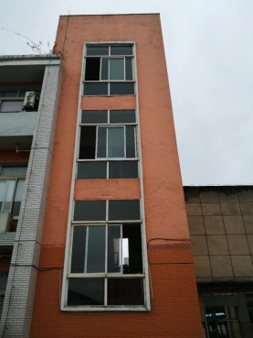
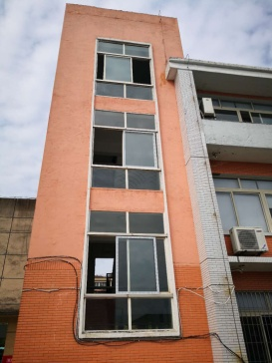
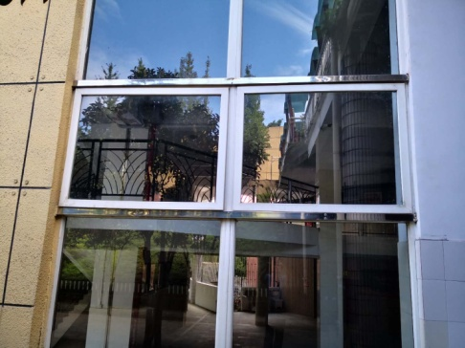

泸州市梓橦路学校
2020.9.25

